Овсянникова Ирина Викторовна
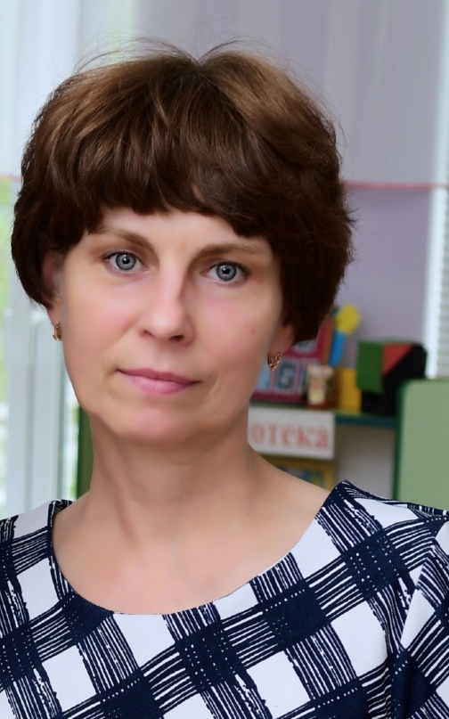
«Я выбрала профессию такую,
Что лучше мне на свете не найти!
И с каждым новым годом убеждаюсь,
Что я иду по верному пути!»
Я – счастливый человек! Просматривая свои детские фотографии, я с удовольствием вспоминаю, как прекрасны были эти беззаботные годы. Было много друзей, игрушек, развлечений, праздников с подарками…
Уже тогда я была влюблена в свой уютный детский сад – мир сказки и фантазии, и в воспитателей, даривших нам тепло своей души, любовь, ласку и заботу. Моим воспитателем в детском саду была моя любимая мамочка. И я помню её, приходившую домой после работы: уставшие, но счастливые, полные радости и удовлетворенности глаза… и все воспитанники, а педагогический стаж мамы 38 лет, встретившись с ней здороваются, называя по имени и отчеству, интересуются здоровьем, настроением…
И, вот уже почти тридцать лет я – воспитатель! Не это ли счастье?!
Я счастлива, потому что мне неведома скучная, однообразная, рутинная работа! Судьба подарила мне возможность никогда не расставаться с детством!
Я люблю свою работу и, поэтому, стараюсь как можно больше набрать педагогического опыта. Вместе с опытом сформировалось и моё педагогическое кредо, в основу которого положена любовь к детям, содружество и творчество. Мне нравится ощущать себя волшебницей, которая знает ответы на любые вопросы, найдет выход из любой ситуации. Мне нравится глядеть в распахнутые навстречу мне детские глазки, жадно ловящие каждое слово, мой взгляд и жест, - глаза, готовые вместить в себя целый мир…
И я не могу не оправдать это детское доверие!
Знаю, что случайных людей в этой профессии нет! Это - жизнь, это состояние души!
Я с радостью отдаю своё сердце детям и не мыслю свою жизнь без этого!

Я - счастливый человек – я рядом с детьми!
Я – любящий человек – я дарю свою любовь детям!
Я – созидатель – я сею разумное, доброе, вечное!
Я – воспитатель

